云南大学软件学院
实 验 报 告
SQL Server 实验6 安全管理
一、实验目的
（1）理解数据库安全性的重要性
（2）理解SQL Server 2016对数据库数据的保护体系
（3）理解登录帐户、数据库用户、角色、许可的概念
（4）掌握管理帐户、用户、角色、许可的方法

二、实验内容
1.设置安全认证模式
SQL Server 2016有两种登录验证机制：Windows身份验证和混合身份验证。
在企业管理器中修改你机器上的身份认证方式，相关截图如下：
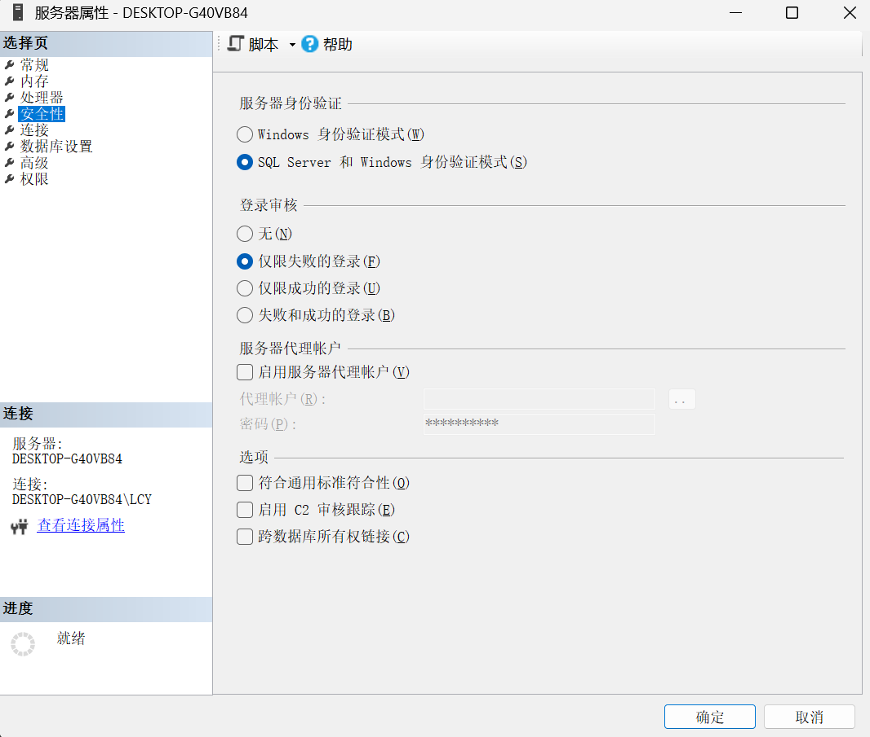

2、创建和管理登录帐户（创建登录帐户只能由系统管理员完成）
（1）用企业管理器创建、查看、删除SQL Server登录帐户，相关截图：
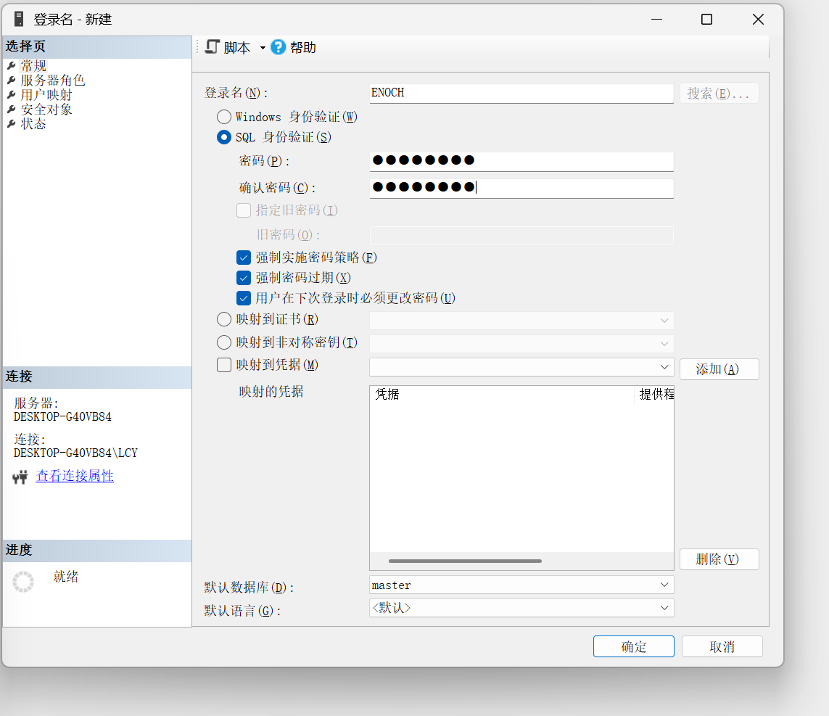
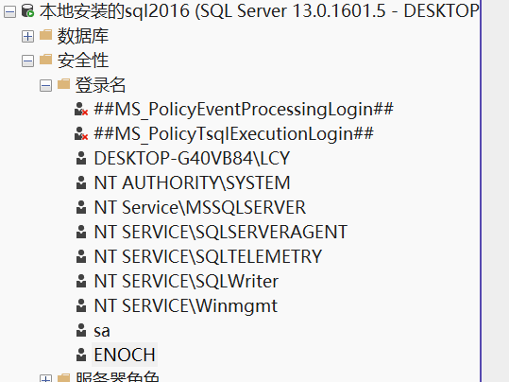
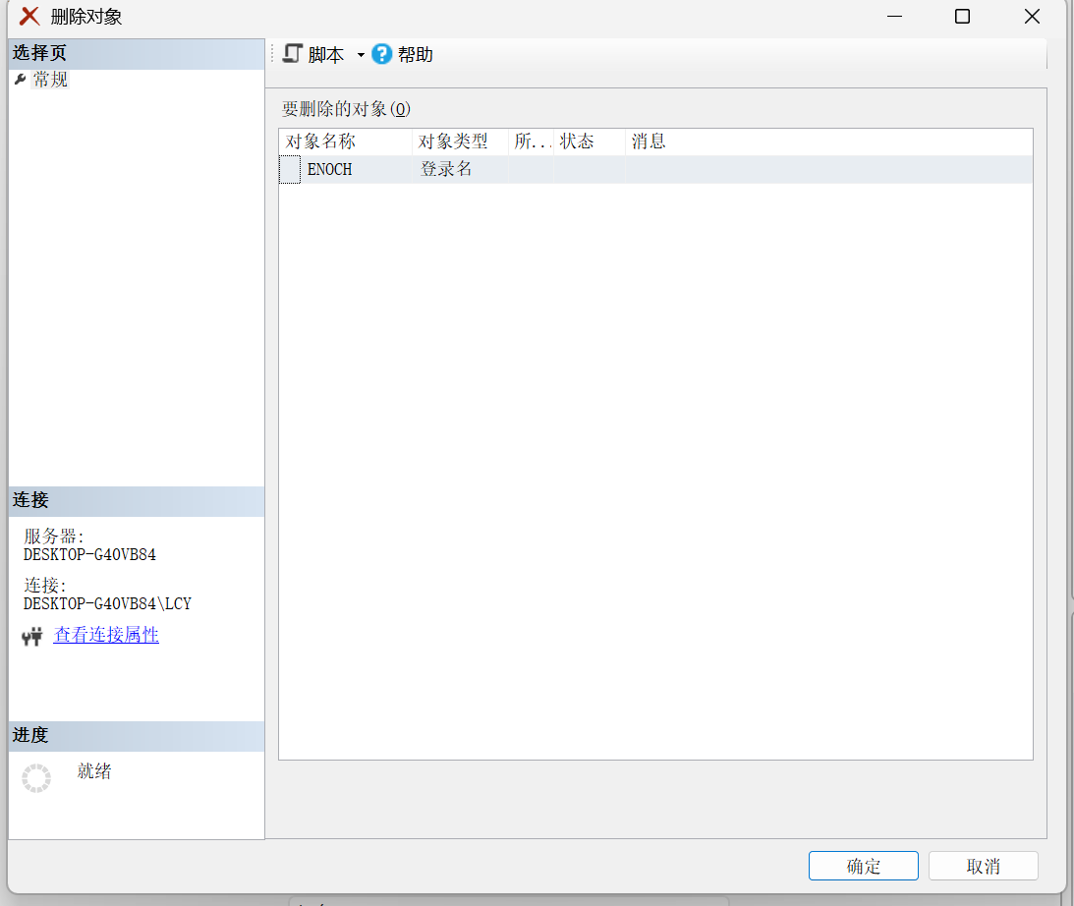

（2）用T-SQL语句创建、查看、删除SQL Server登录帐户

1）使用系统存储过程sp_addlogin创建一个登录帐户ABC，密码为123，使用的默认数据库为pubs，相关代码及截图：
USE master;
GO

IF EXISTS(SELECT 1 FROM sys.server_principals WHERE name=N'ABC')
DROP LOGIN ABC;
GO

EXEC sp_addlogin @loginame=N'ABC', @passwd=N'123', @defdb=N'pubs';
GO

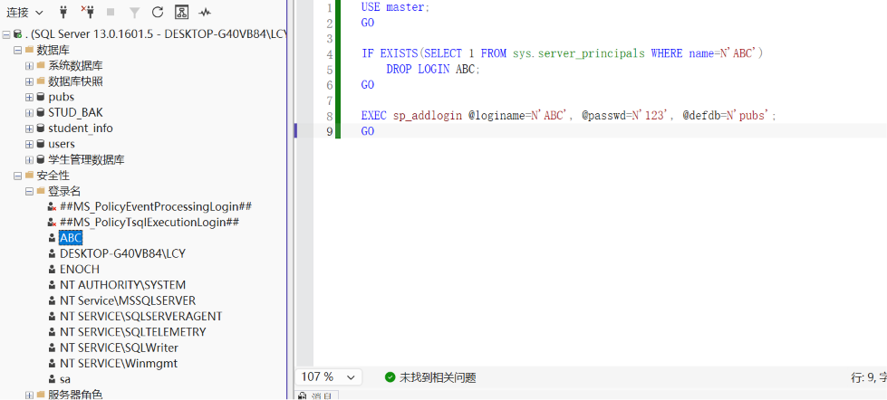

2）使用系统存储过程sp_helplogins查看SQL Server登录帐户，相关代码及截图：
exec sp_helplogins;
go
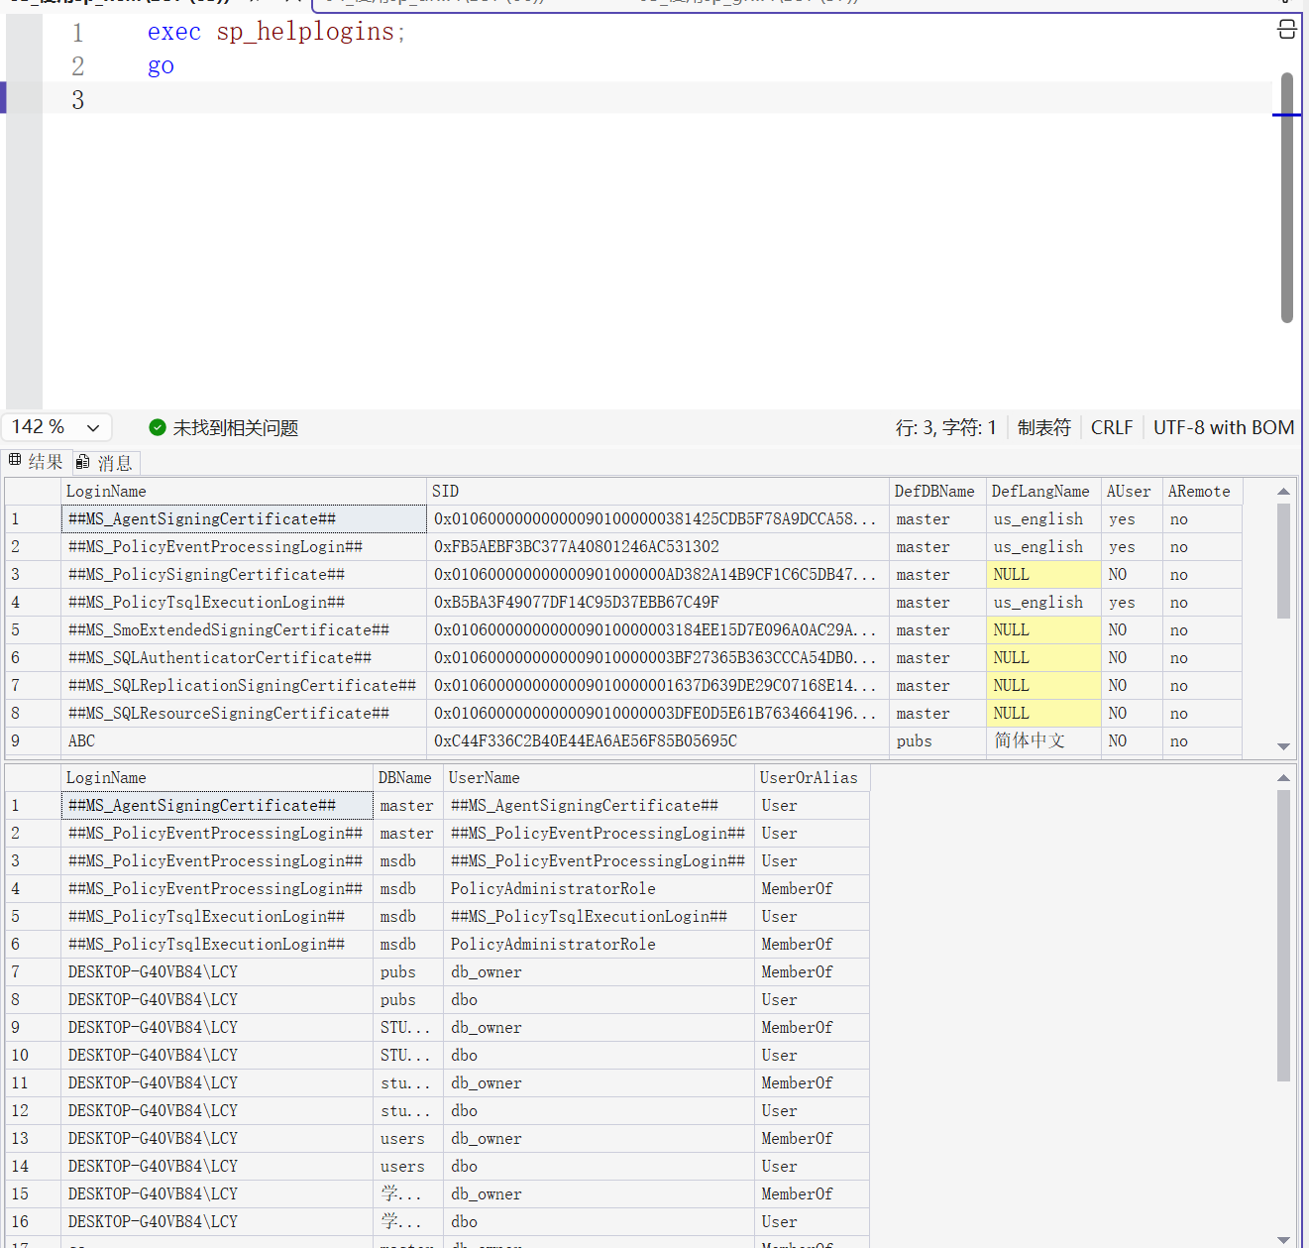

3）使用系统存储过程sp_droplogin删除SQL Server登录帐户ABC，相关代码及截图：
use master;
go
IF EXISTS(SELECT 1 FROM sys.server_principals WHERE name=N'ABC') exec sp_droplogin N'ABC';
go
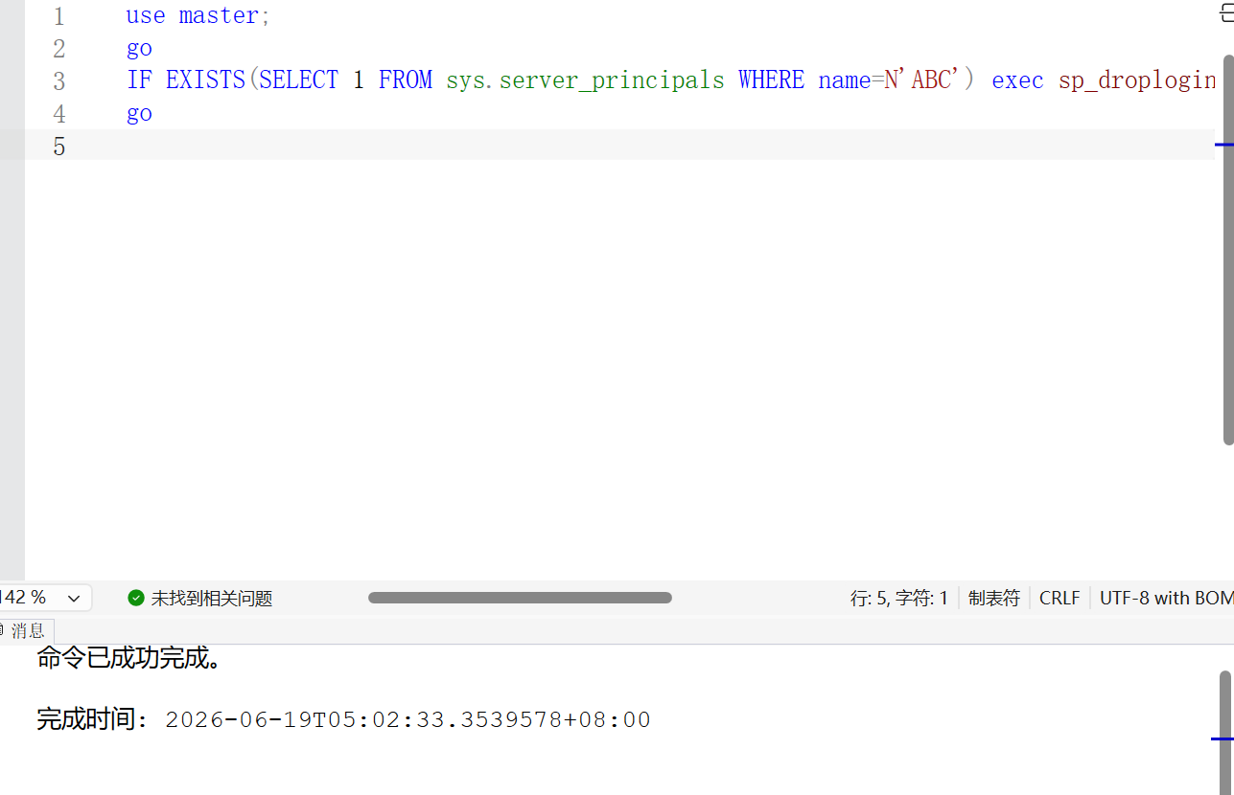

（3）管理Windows登录到SQL Server系统的帐户
1）使用系统存储过程sp_grantlogin将一个Windows帐户添加到SQL Server系统，相关代码及截图：
注：我这里使用“DESKTOP-XXX\用户名”代表一个windows账户
use master;
go
-- exec sp_grantlogin N'DESKTOP-XXX\用户名';
go
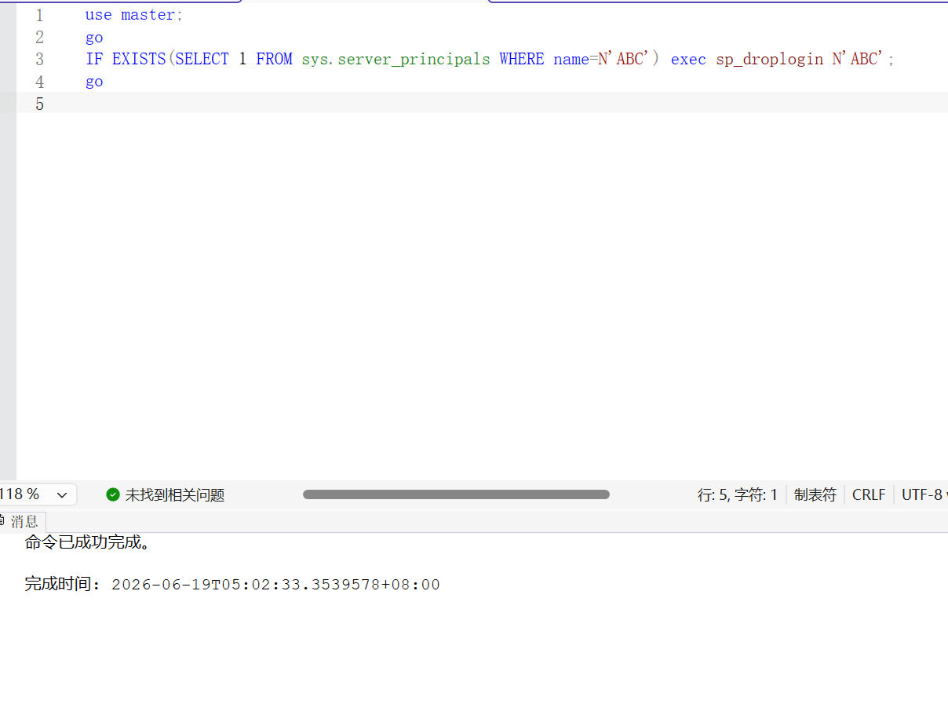

2）使用系统存储过程sp_denylogin阻止一个Windows帐户登录到SQL Server系统，相关代码及截图：
use master;
go
-- exec sp_denylogin N'DESKTOP-XXX\用户名';
go
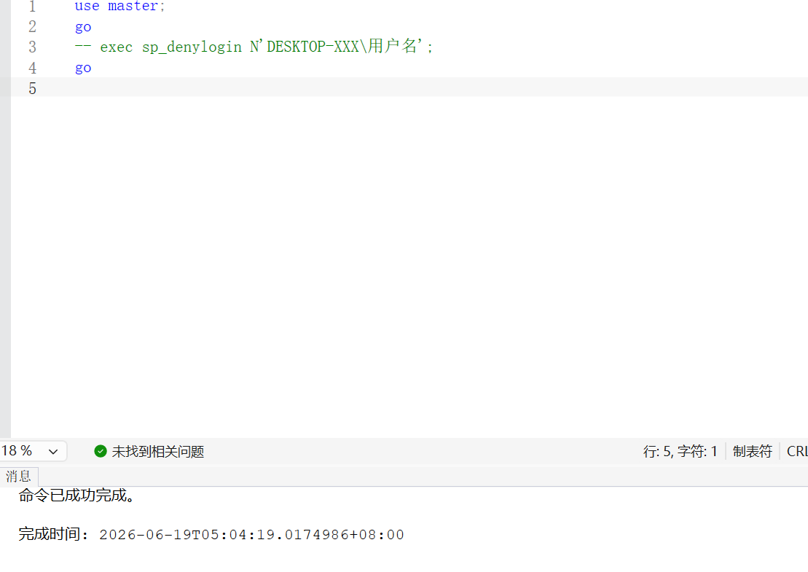

3）使用系统存储过程sp_revokelogin删除Windows帐户到SQL Server系统的登录，相关代码及截图：
use master;
go
-- exec sp_revokelogin N'DESKTOP-XXX\用户名';
go
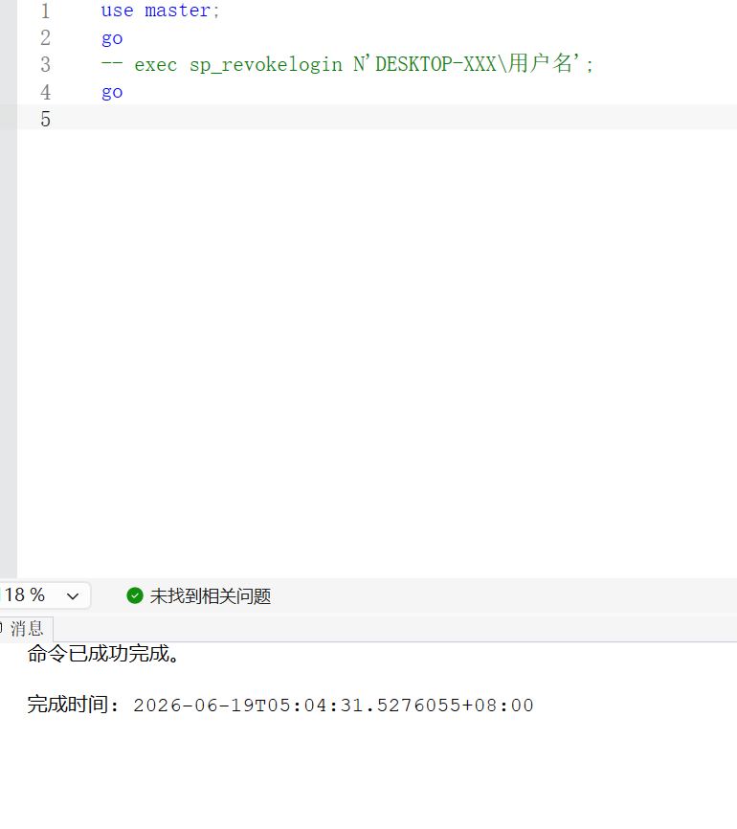

3、创建与管理数据库用户
用户是基于数据库的名称，是和登录帐户相关联的，只有数据库所有者及数据库系统管理员才有执行系统存储过程sp_grantdbaccess的权力。
- 使用企业管理器创建、查看、删除数据库用户，相关截图：
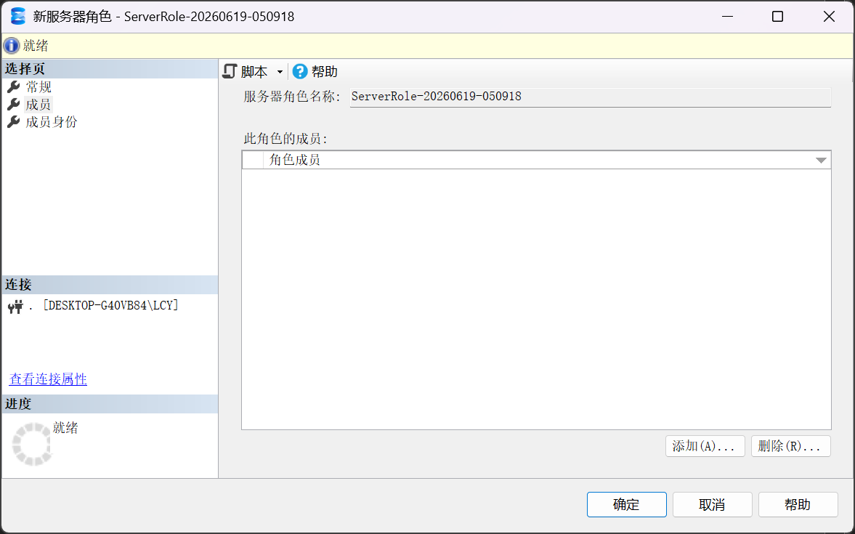

（2）用T-SQL语句创建、查看、删除数据库用户
1）使用系统存储过程sp_grantdbaccess为数据库pubs的登录帐户’ABC’创建一个数据库用户’db_ABC’ ，相关代码及截图：
use pubs;
go
IF NOT EXISTS(SELECT 1 FROM master.sys.server_principals WHERE name=N'ABC') exec master.dbo.sp_addlogin N'ABC',N'Lyn_123456',N'pubs';
IF EXISTS(SELECT 1 FROM sys.database_principals WHERE name=N'db_ABC') DROP USER db_ABC;
exec sp_grantdbaccess N'ABC',N'db_ABC';
go
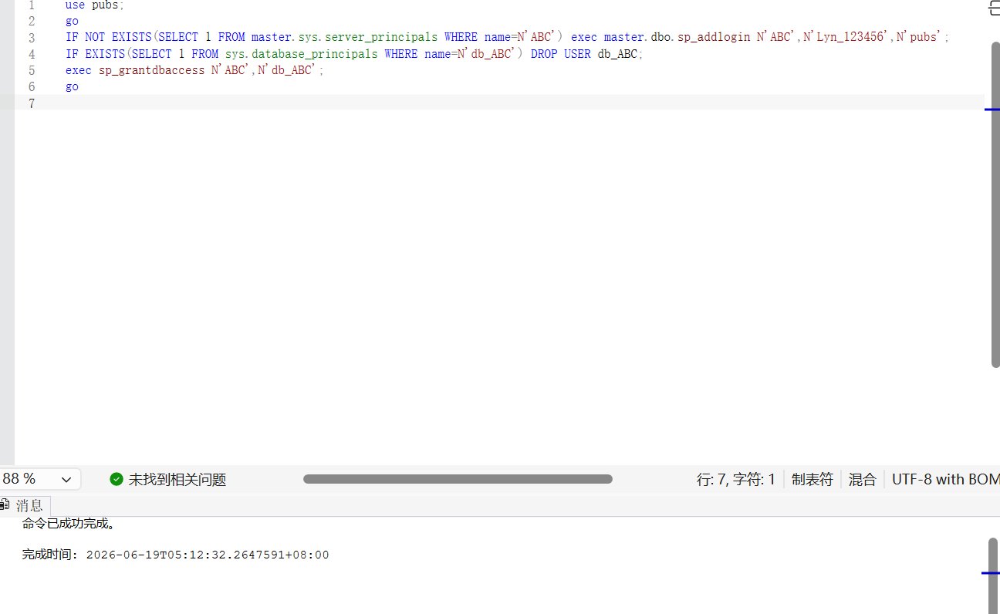

2）使用系统存储过程sp_helpuser查看数据库用户，相关代码及截图：
use pubs;
go
exec sp_helpuser;
go
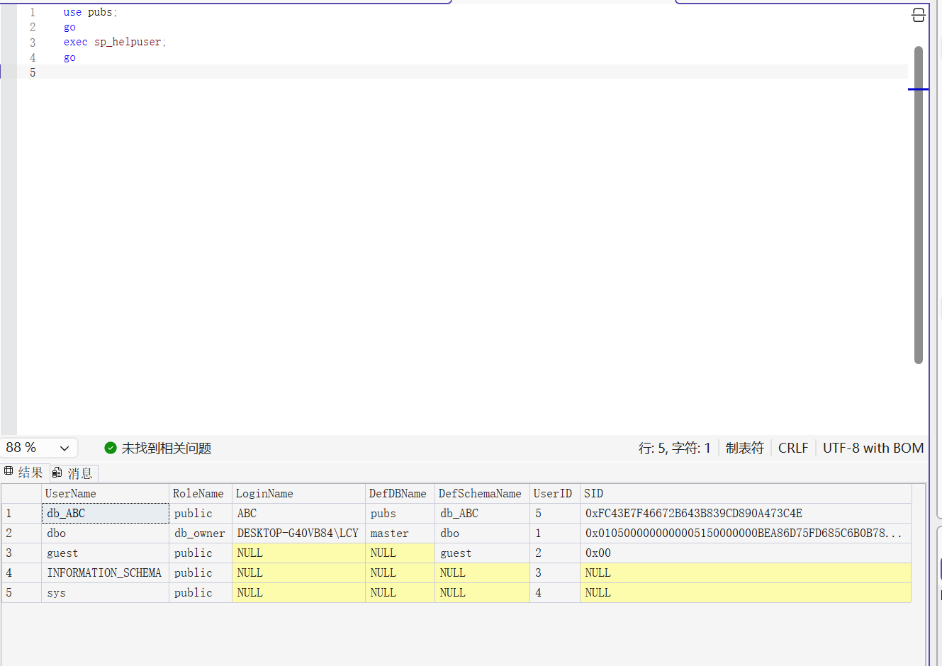

3）使用系统存储过程sp_revokedbaccess删除数据库中的用户’db_ABC’ ，相关代码及截图：
use pubs;
go
IF EXISTS(SELECT 1 FROM sys.database_principals WHERE name=N'db_ABC') exec sp_revokedbaccess N'db_ABC';
go
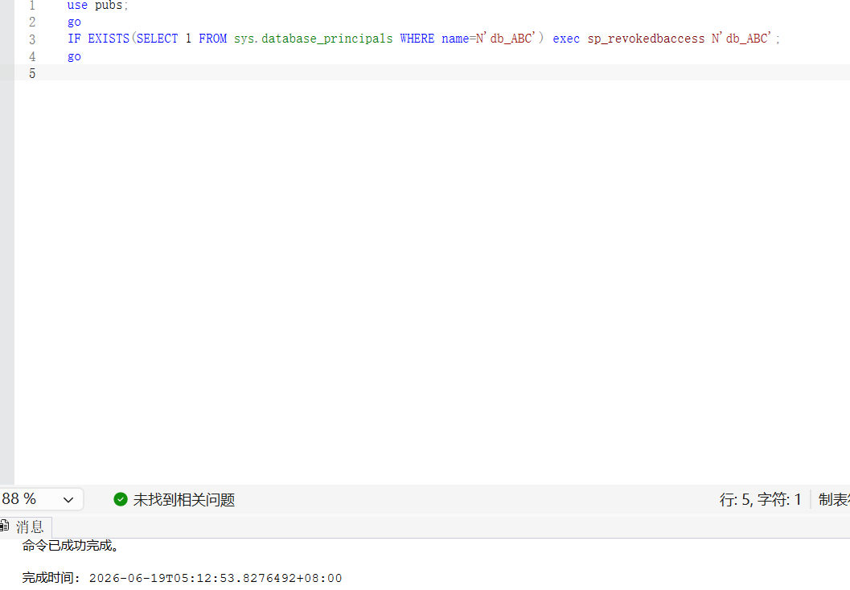

4、创建与管理角色
在SQL Server中，角色有两种：服务器角色和数据库角色。服务器角色是服务器级的一个对象，只能包含登录名。数据库角色是数据库级的一个对象，只能包含数据库用户名而不能是登录名。
服务器角色：
- 使用企业管理器管理固定服务器角色，相关截图：
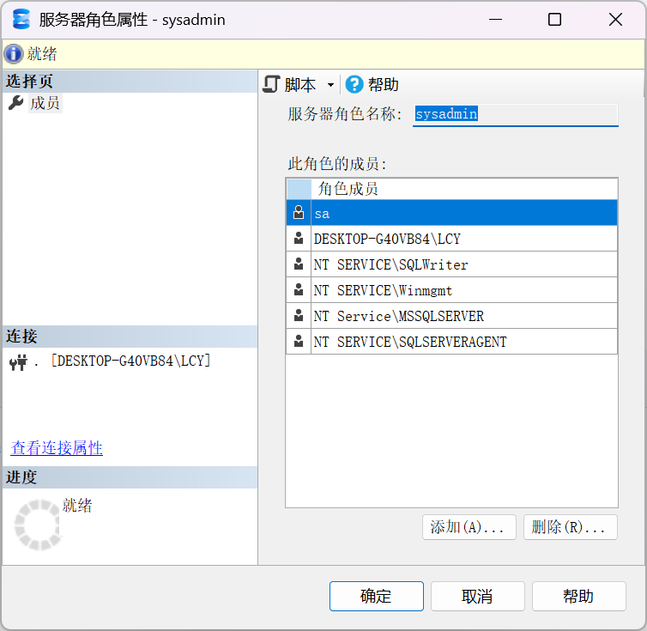

（2）使用T-SQL语句管理固定服务器角色
1）使用系统存储过程sp_addsrvrolemember指定登录帐户’ABC’为固定服务器角色’sysadmin’ ，相关代码及截图：
use master;
go
IF NOT EXISTS(SELECT 1 FROM sys.server_principals WHERE name=N'ABC') exec sp_addlogin N'ABC',N'Lyn_123456',N'pubs';
exec sp_addsrvrolemember N'ABC',N'sysadmin';
go
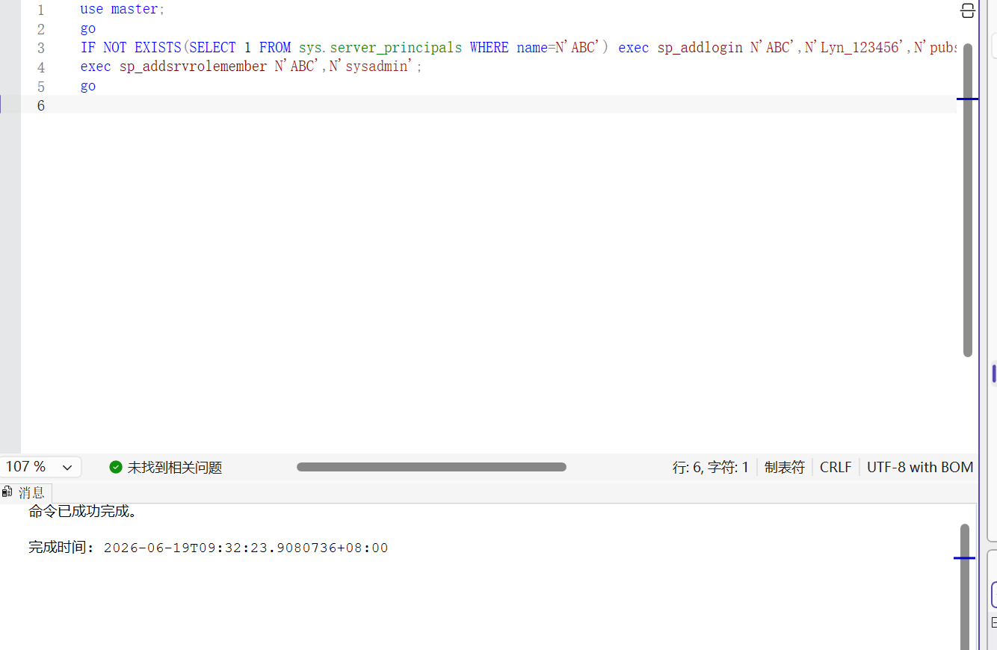

2）使用系统存储过程sp_dropsrvrolemember收回登录帐户’ABC’的固定服务器角色’sysadmin’ ，相关代码及截图：
use master;
go
exec sp_dropsrvrolemember N'ABC',N'sysadmin';
go
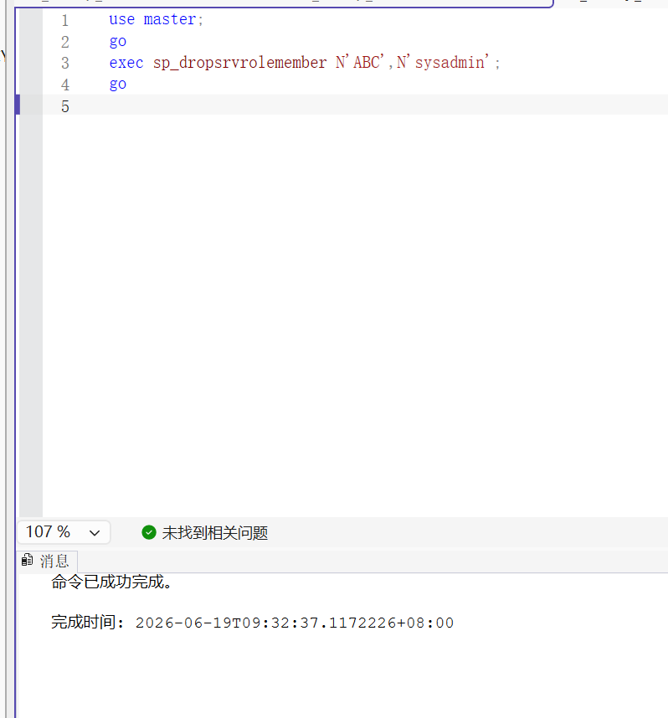

数据库角色：
- 使用企业管理器管理数据库角色，相关截图：
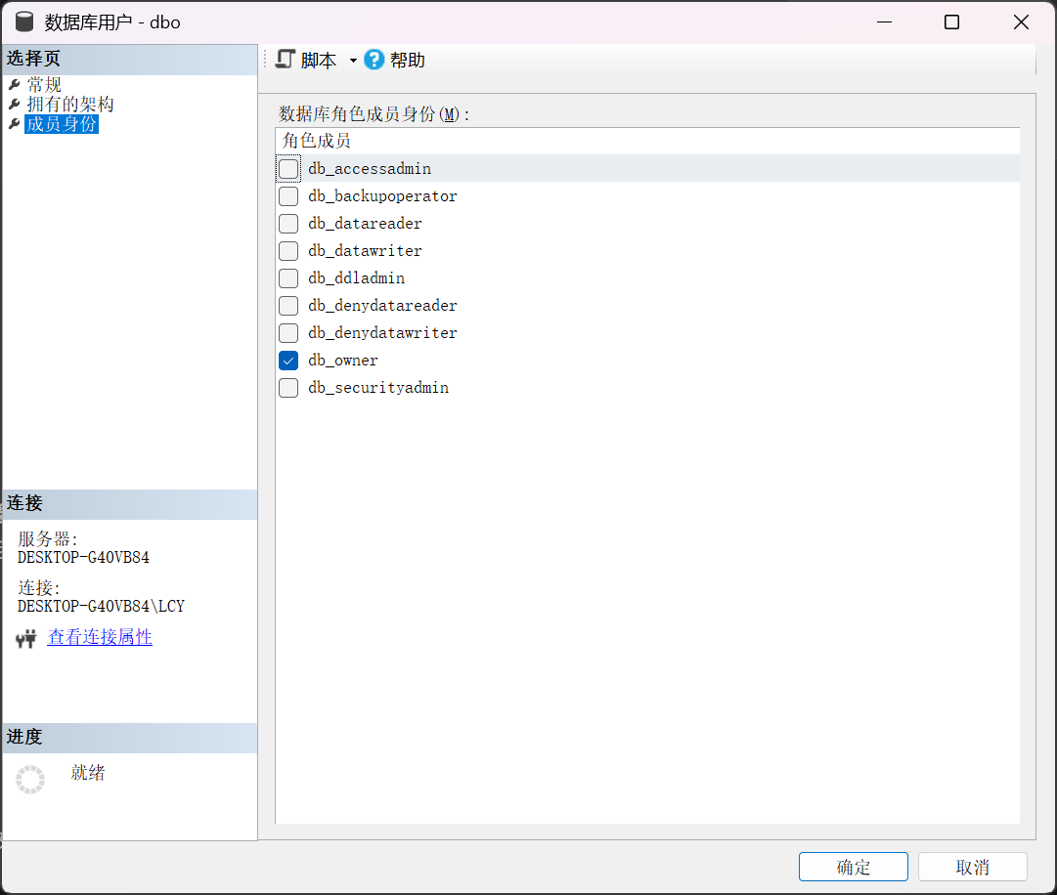

（2）使用T-SQL语句管理数据库角色
1）使用系统存储过程sp_addrolemember将数据库用户‘db_ABC’指定为数据库角色‘db_accessadmin’，相关代码及截图：
use pubs;
go
IF NOT EXISTS(SELECT 1 FROM sys.database_principals WHERE name=N'db_ABC') exec sp_grantdbaccess N'ABC',N'db_ABC';
exec sp_addrolemember N'db_accessadmin',N'db_ABC';
go
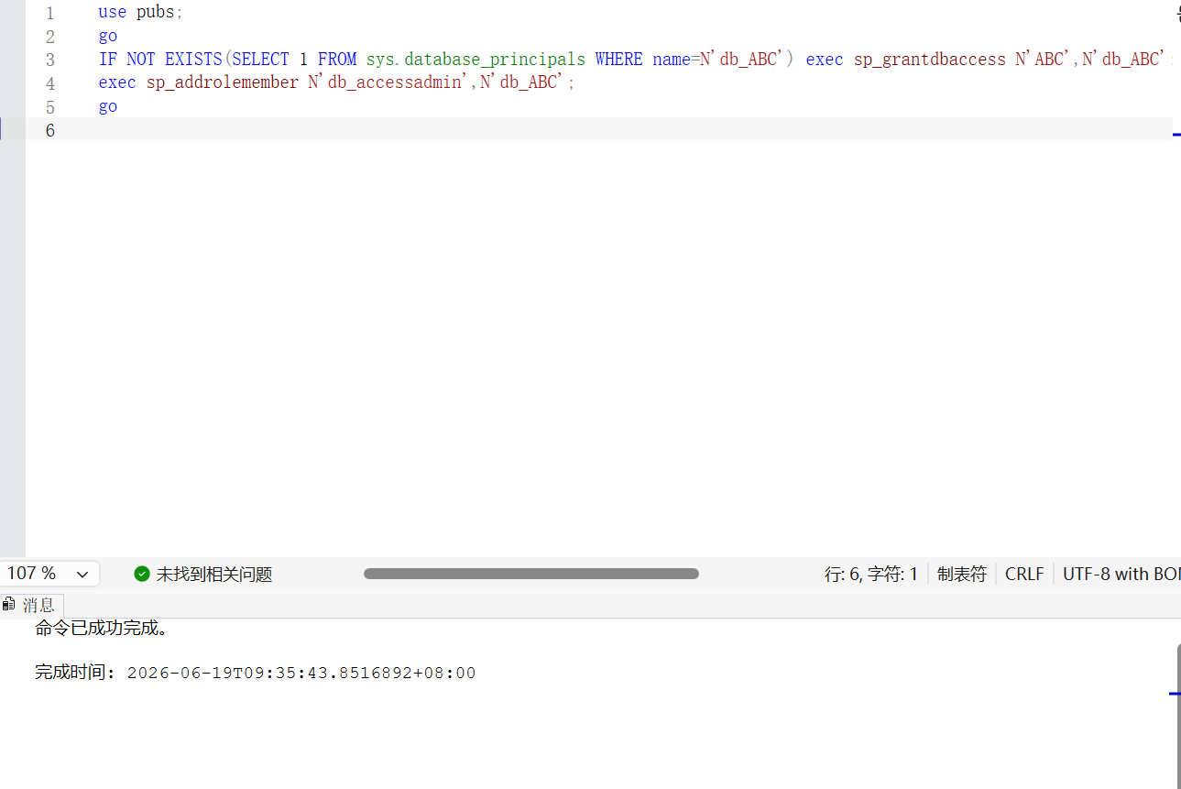

2）使用系统存储过程sp_droprolemember收回数据库用户‘db_ABC’的数据库角色‘db_accessadmin’，相关代码及截图：
use pubs;
go
exec sp_droprolemember N'db_accessadmin',N'db_ABC';
go
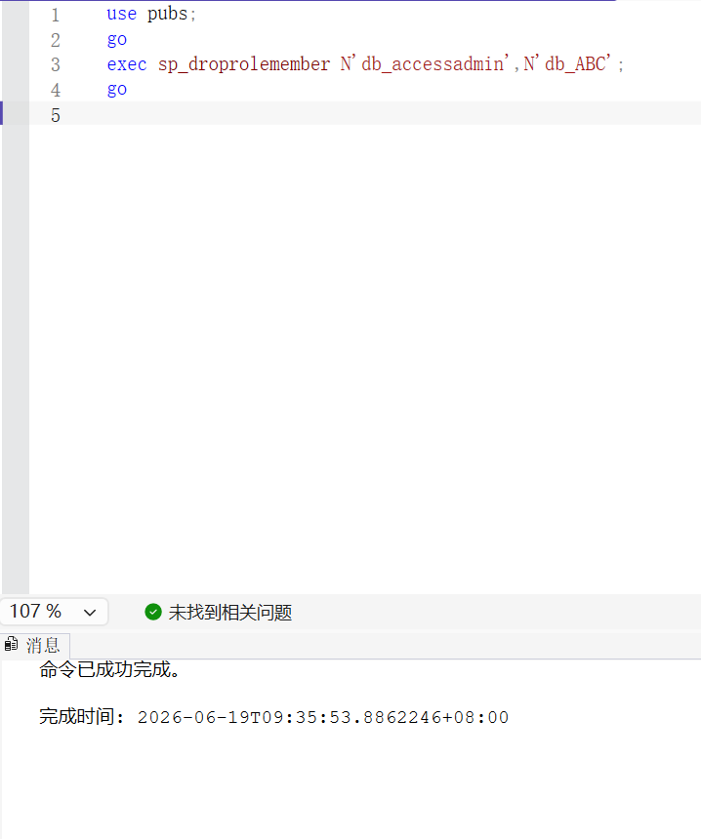

5、管理许可
（1）使用企业管理器管理许可
1）设置表authors对数据库用户的许可，相关截图：
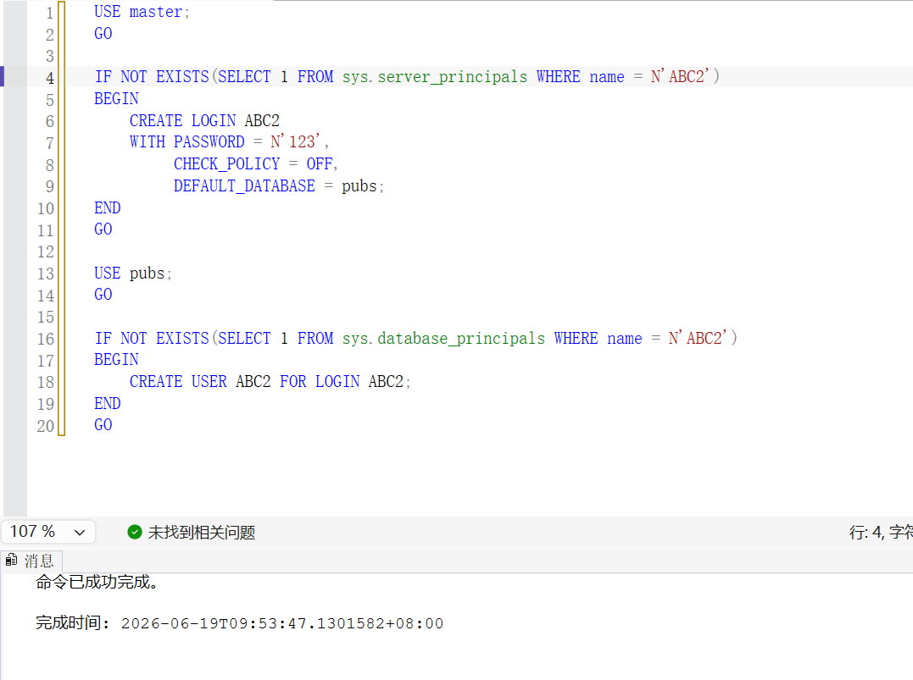
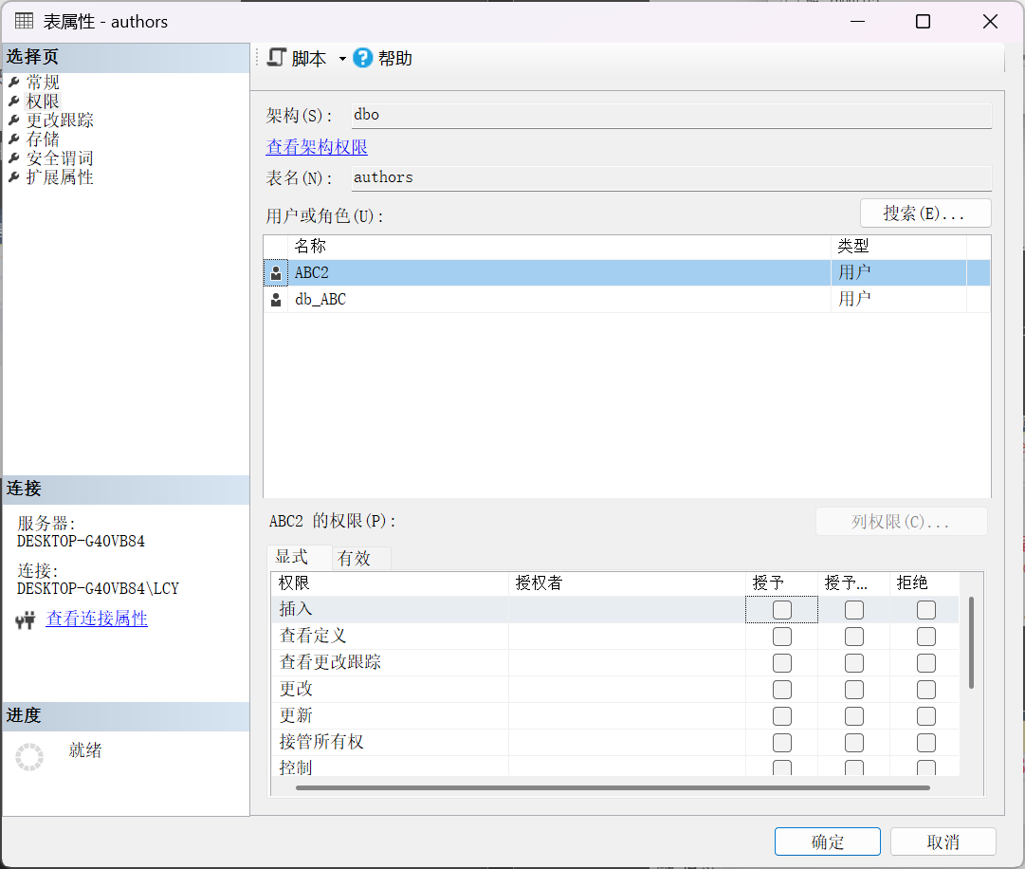

2）设置数据库用户‘db_ABC’对表的许可，相关截图：
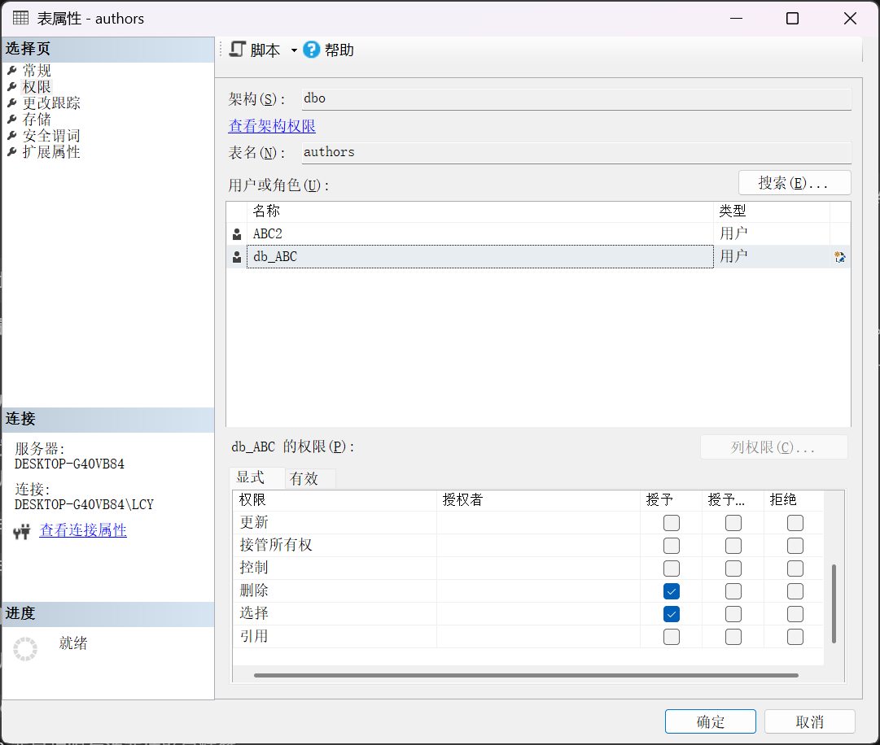

（2）使用T-SQL语句管理许可
1）创建一个数据库用户ABC2，并授予数据库创建表及视图的许可（授权语句GRANT），相关代码及截图：
use pubs;
go
IF NOT EXISTS(SELECT 1 FROM master.sys.server_principals WHERE name=N'ABC2') exec master.dbo.sp_addlogin N'ABC2',N'Lyn2_123456',N'pubs';
IF NOT EXISTS(SELECT 1 FROM sys.database_principals WHERE name=N'ABC2') CREATE USER ABC2 FOR LOGIN ABC2;
GRANT CREATE TABLE,CREATE VIEW TO ABC2;
go
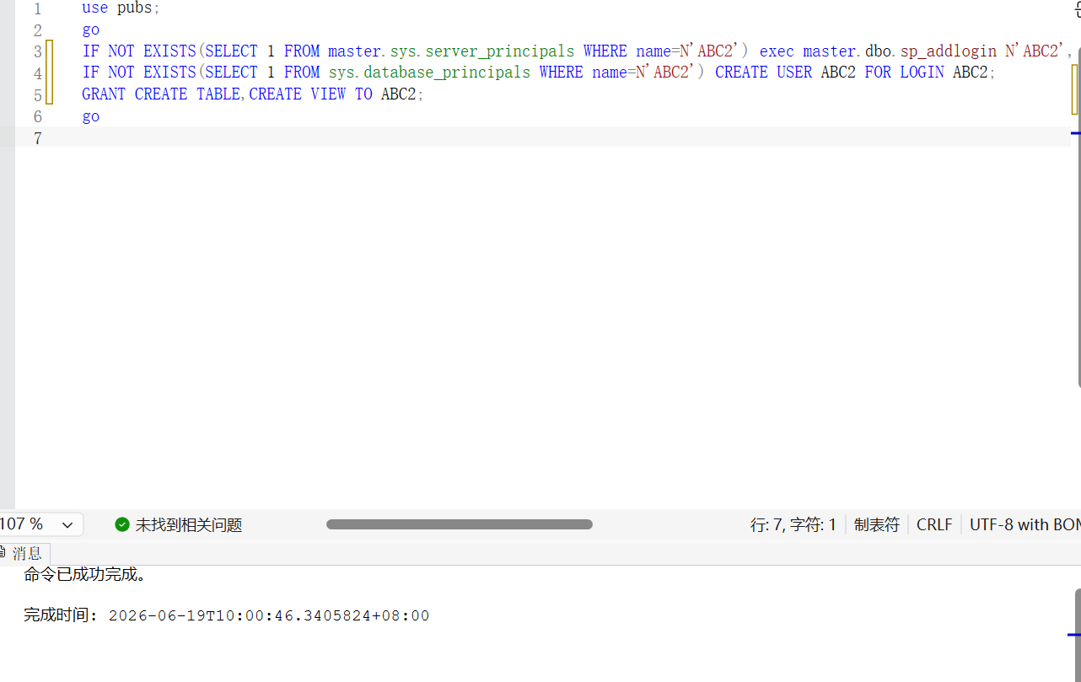

2）授予用户ABC2对数据库中表authors的查询、删除权限，相关代码及截图：
use pubs;
go
GRANT SELECT,DELETE ON authors TO ABC2;
go
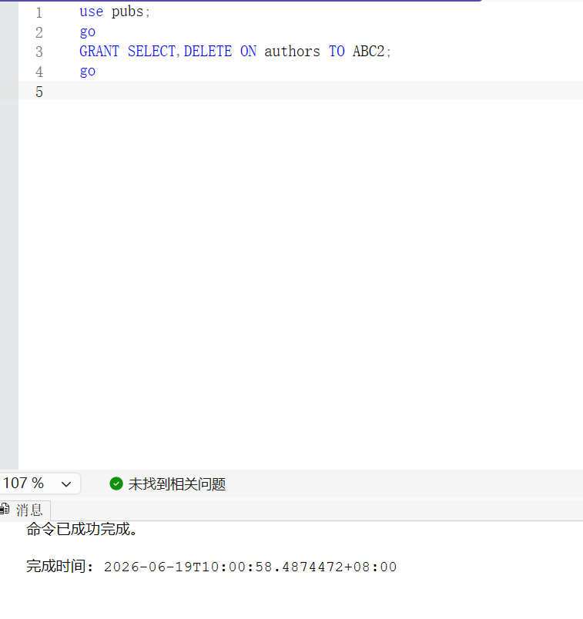

3）撤消用户ABC2对数据库pubs创建表及视图的许可。相关代码及截图：
use pubs;
go
REVOKE CREATE TABLE,CREATE VIEW TO ABC2;
go
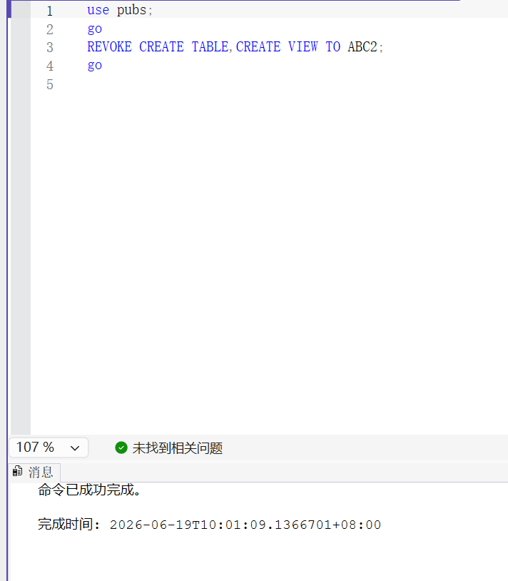

4）撤消用户ABC2对数据库中表authors的查询、删除权（REVOKE），相关代码及截图：
use pubs;
go
REVOKE SELECT,DELETE ON authors TO ABC2;
go
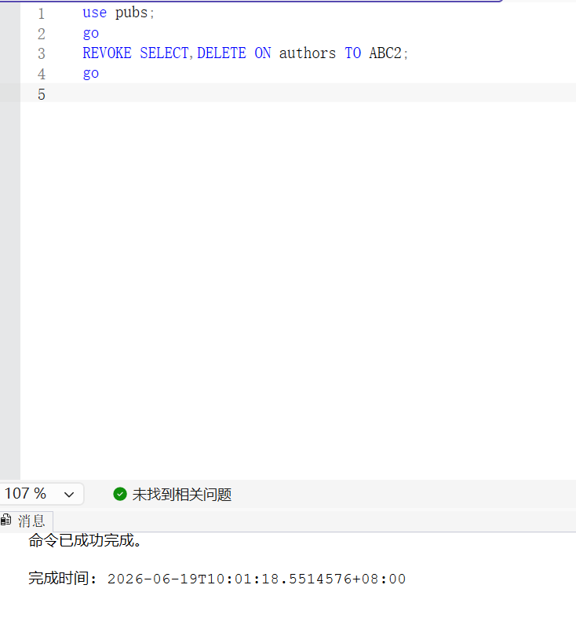

5）拒绝用户ABC2对数据库中表authors的查询、删除权（DENY），相关代码及截图：
use pubs;
go
DENY SELECT,DELETE ON authors TO ABC2;
go
